

**用 户 手 册**

**题 目 网上点餐平台的设计与实现**

**英文题目 Design and Implementation of online ordering platform**

**学生姓名**： **程皓辉**  **申请学位门类： 工学**

**学 号**：  **201720180912**

**专 业： 软件工程**

**学 院**： **软件学院**

**指导教师：** **贾惠珍**  **职称： 讲师**

**二0 二0 年 五 月**

**关于《网上订餐系统》使用说明**

## 1、系统登录

我们都知道拦截器对于一个项目而言是必不可少的，它可以减少被非法入侵网站的风险，我们在进行下单订餐之前需要做一个登录的验证，当用户进行一个操作的时候，拦截器会对该请求进行拦截，判断是否有权限进行操作，如果验证通过，拦截器就会放行，反之则拦截请求，给用户提示信息。

例如我们最熟悉的后台管理系统，没有用户名密码，你是无法进入该系统进行操作的，这样就可以验证你是否有管理员的权限对该系统进行操作，从而避免了不法分子入侵系统，破坏数据，对系统造成不可修复的损害，所以只有在通过了拦截器的权限验证过后才能进入本系统。

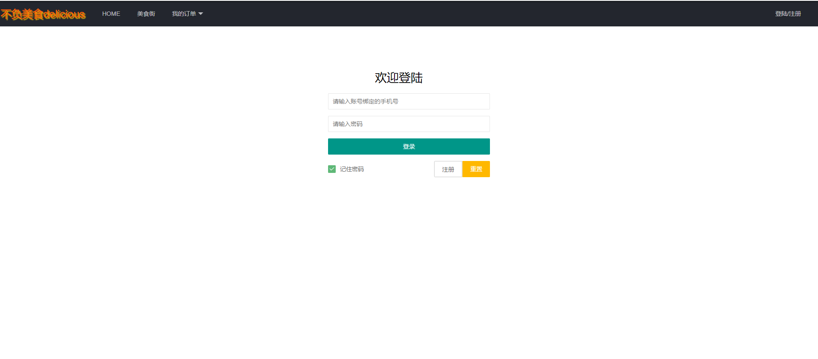

图1-1 系统登录

## 2、美食模块

作为一个网上点餐平台，简易的操作界面是必不可少的，用户不仅能看到美食首页，也能看到美食街中的各种店铺，店铺中的不同菜系。可供用户挑选

### 2.1 首页

首页是最直观的能展现该平台信息的一个页面，以轮播图的形式体现出平台的中心，食品

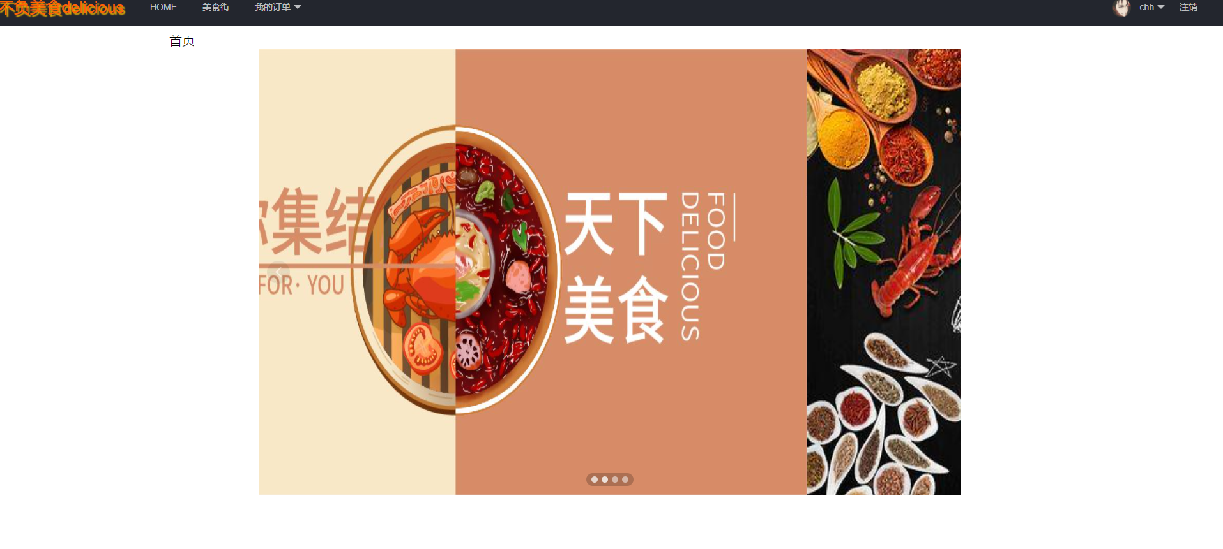

图2-1 首页轮播图

### 2.2 美食街

简单的图形用户界面，以列表的形式展现出不同的店面，用户可以鼠标点击不同的店铺进行查看店铺的详细信息。

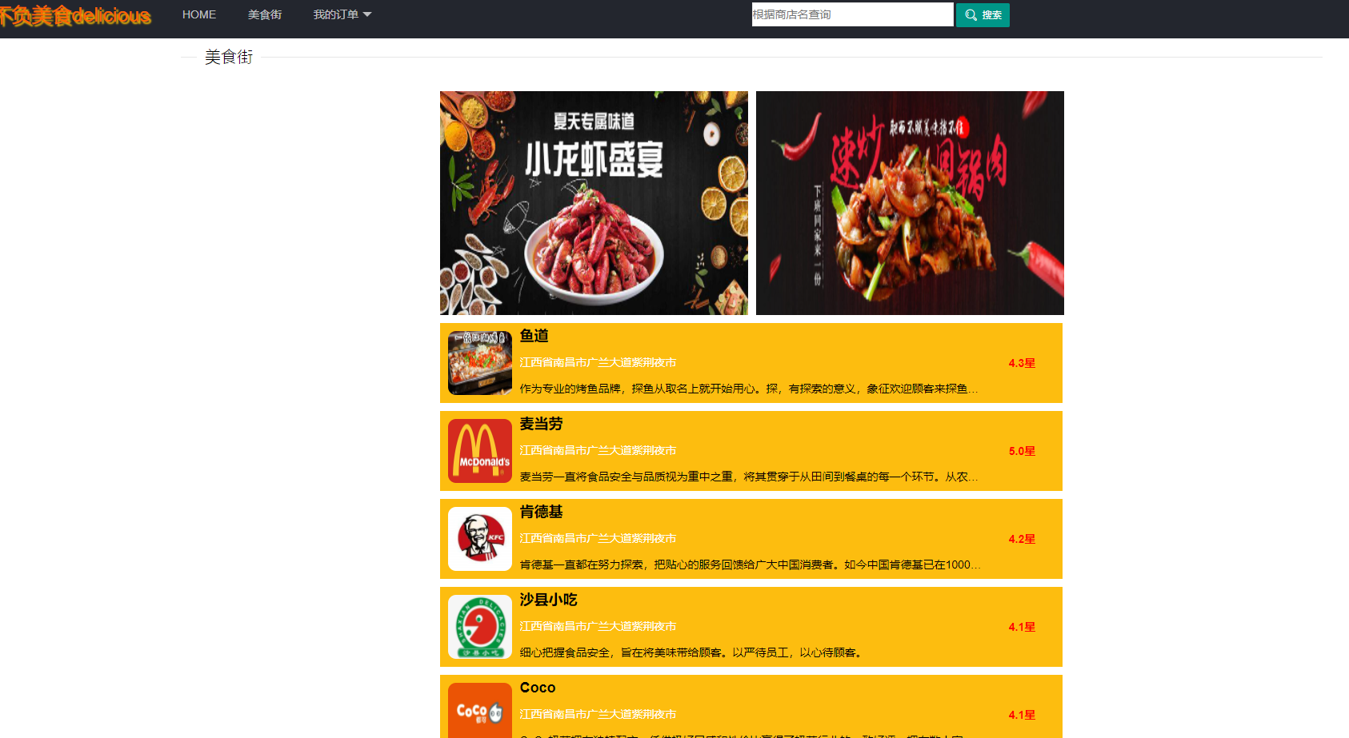

图2-2 美食街

### 2.3、进店查看

用户可通过点击店铺进入店铺，查看店铺信息，包括菜品，菜品篮，以及店铺评价，简介等信息

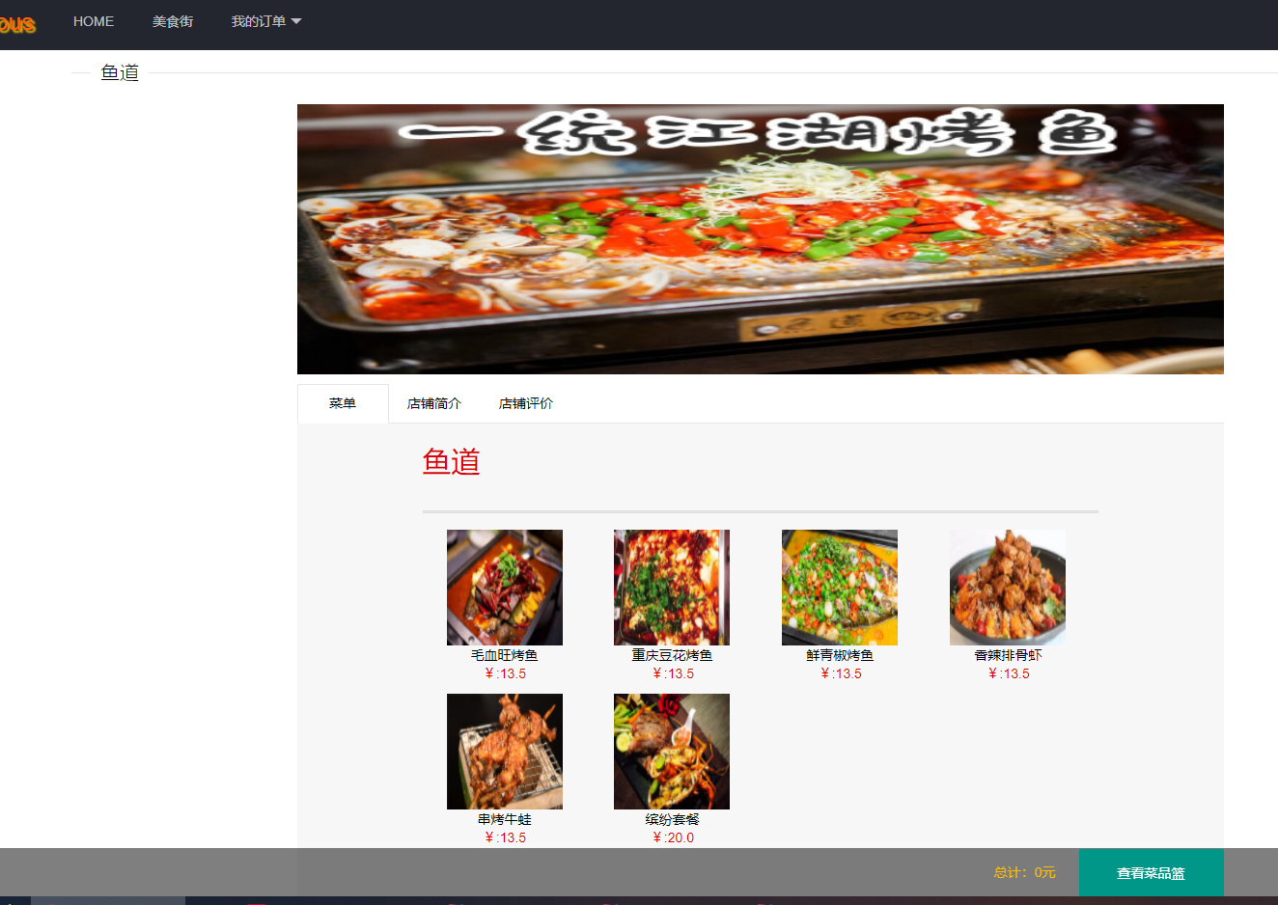

图2-3 店铺详细信息

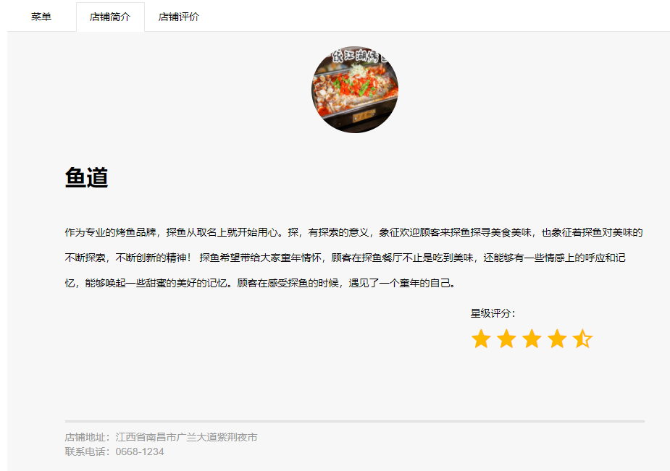

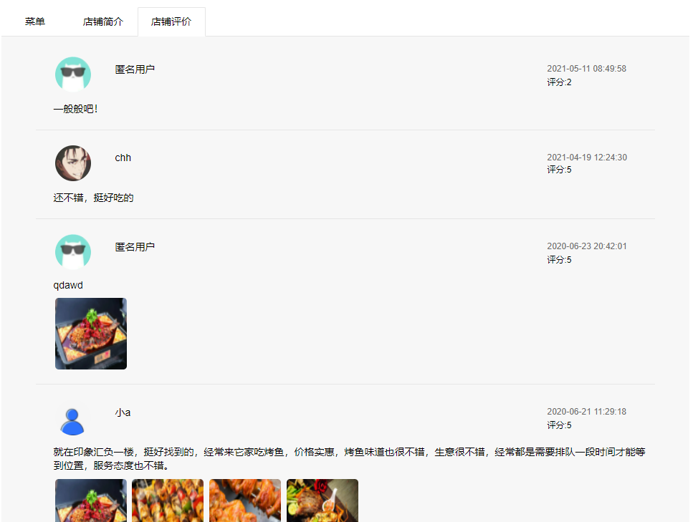

图2-3 店铺详细信息

## 3、用户使用模块

### 3.1 头像上传功能

每个用户都有属于自己的自定义风格，不同的用户会使用不同的头像，头像俨然已经成为了我们性格体现的缩影，一个头像使用了很长时间，用户难免会感到厌倦，只有新鲜的事物，才能激发人们的创造欲。

因此，我们专门为该系统提供了修改头像的功能，只要用户想更换头像，便可以从本地上传头像至我们的平台，不过，不可能所有的头像都能上传，我们对头像的大小做了一些限制，不允许太大的图片上传，避免过度消耗服务器，造成资源损耗。

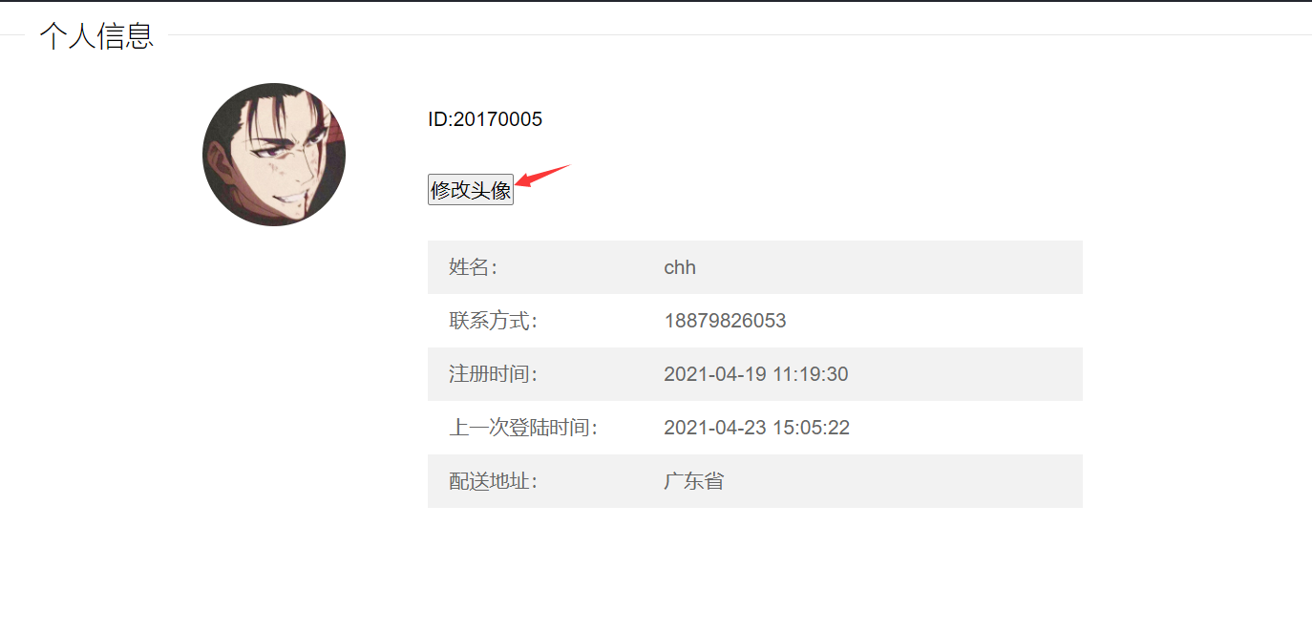

图3-1 头像上传

### 3.2 查看菜品篮功能

当用户选择好了菜品之后，只需点击菜品将会存在于菜品篮中，根据不同菜品的数量价格计算出总价格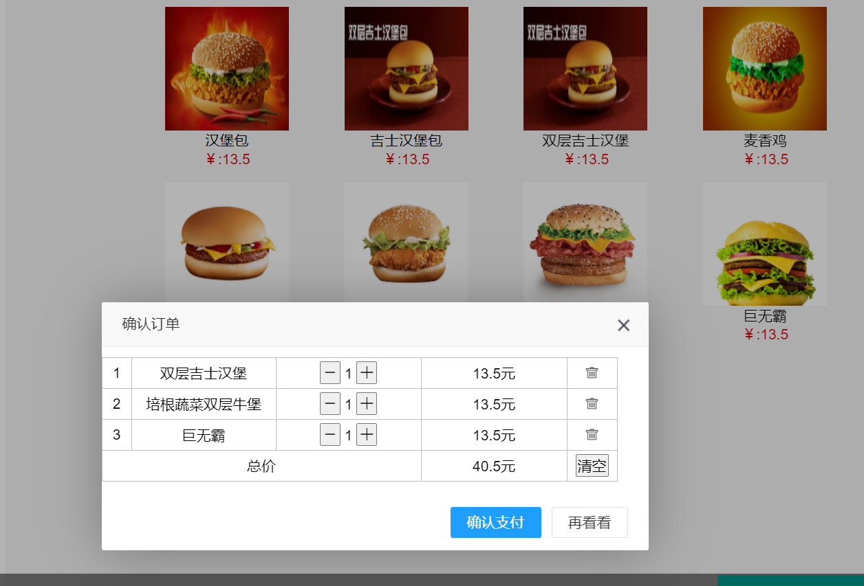

图3-2 查看菜品篮

### 3.3 修改菜品篮数据并提交

用户在选择完毕之后，可能会有对菜品篮中的数量进行修改的需求，还有可能在放入菜品篮过后，觉得不需要该菜品，可以将该菜品删除，本系统也满足了如此类的基本需求

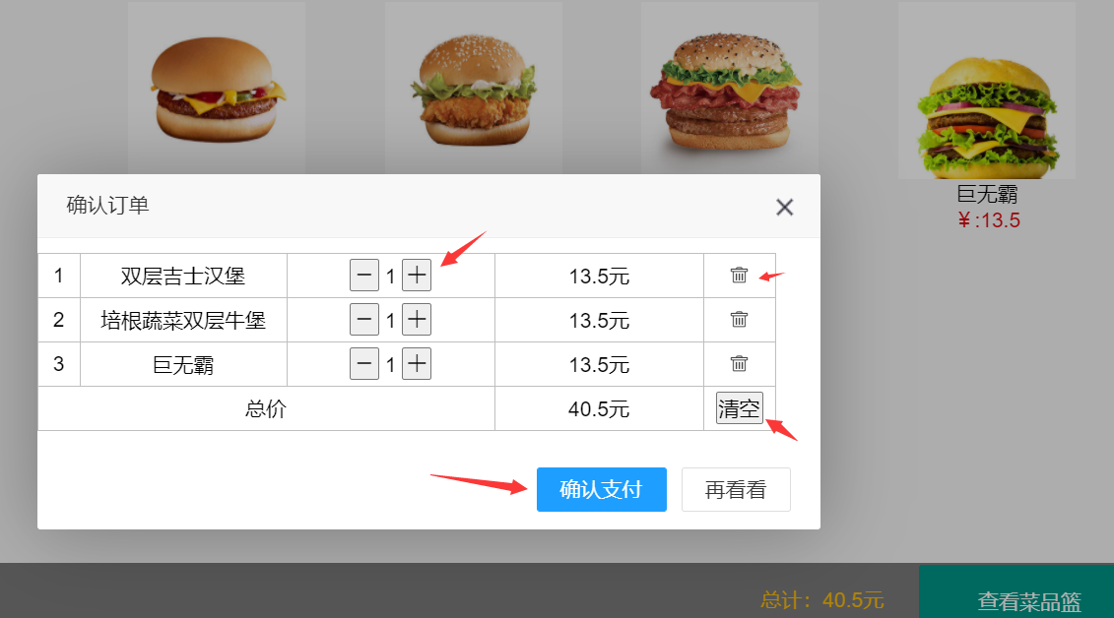

图3-3 修改数据并提交

### 3.4 查看订单

用户在下单以后，肯定也希望看到自己的订单情况，本系统支持查看配送中订单，已送达待评价订单，所有订单等功能

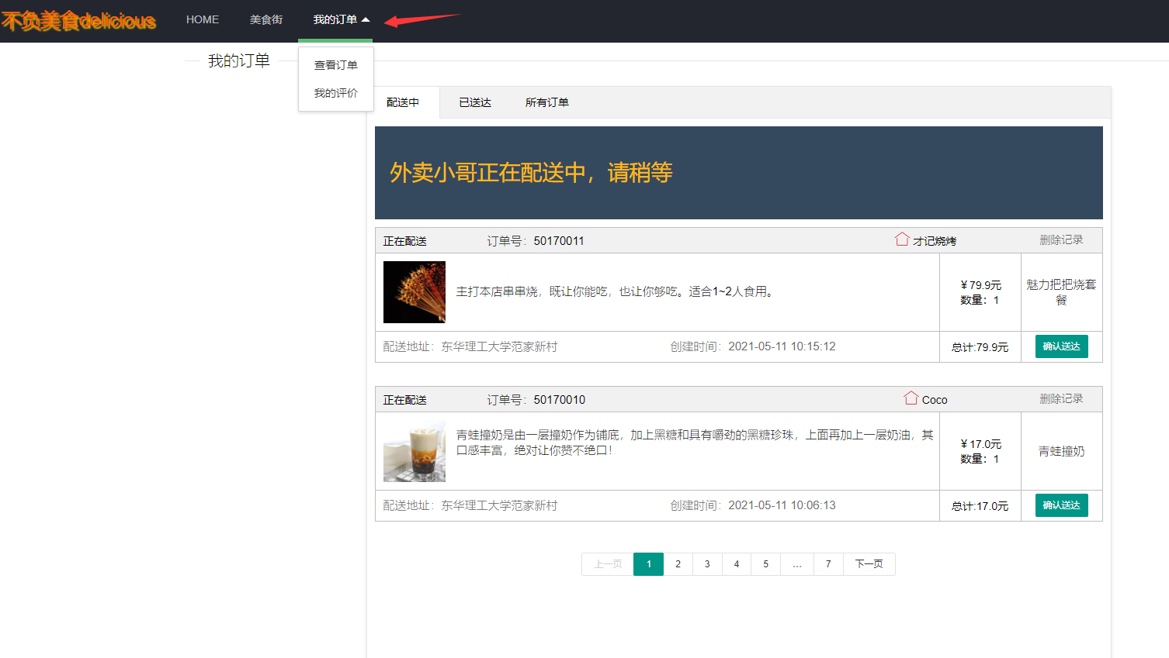

图3-4 查看订单

### 3.5 订单评价

用户在用餐之后，肯定对已点餐的商铺中的菜品有信息反馈，所以我们也推出评价系统，可以对好吃的菜品进行满意的评价，也可以对不好吃的菜品提出相应的意见，让商家进行改进，正反馈与负反馈都是用户与我们所需要沟通的。

评价内容我们有星级评价、评价文字内容、是否匿名评价、图片评价。

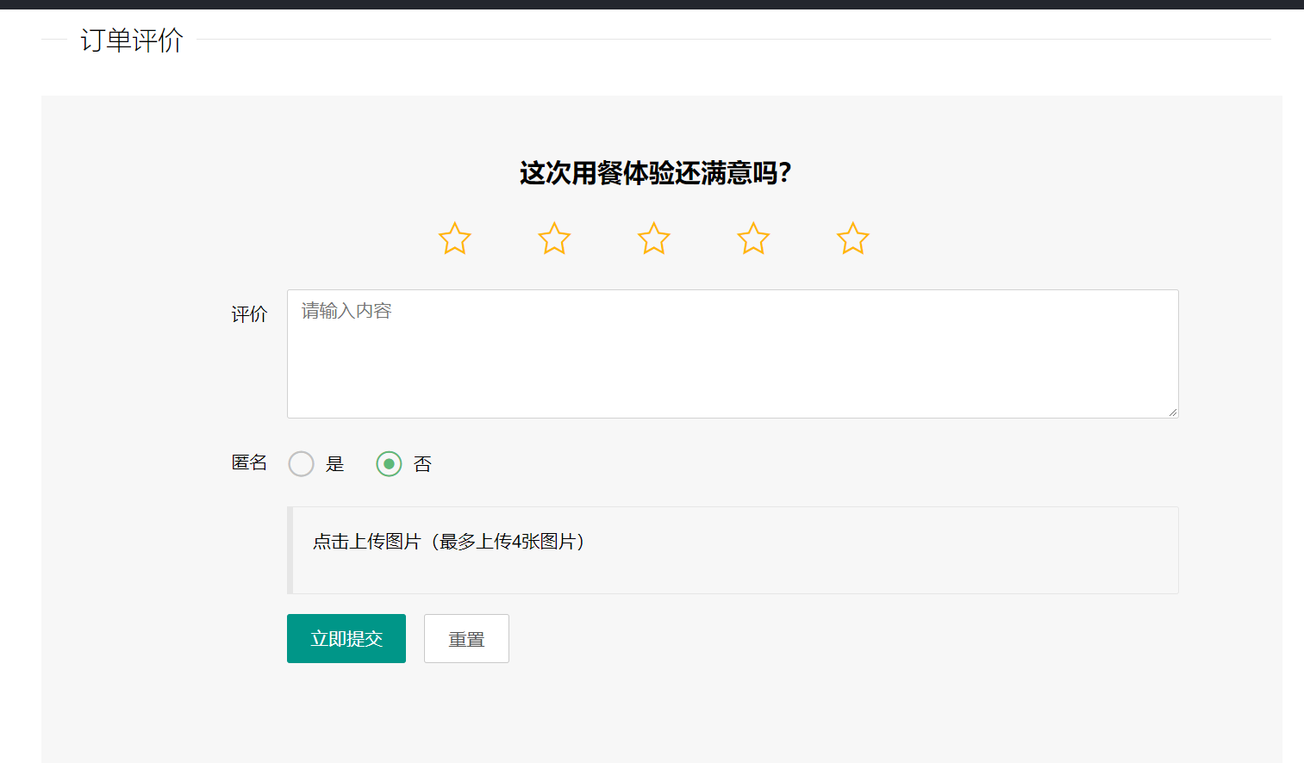

图3-5 订单评价

## 4、 后台管理系统

后台管理系统主要登录以及后台管理部分，登录是每个系统必不可少的一部分。

### 4.1 登录

登录界面以背景和登录框组成，登录居中，如图所示

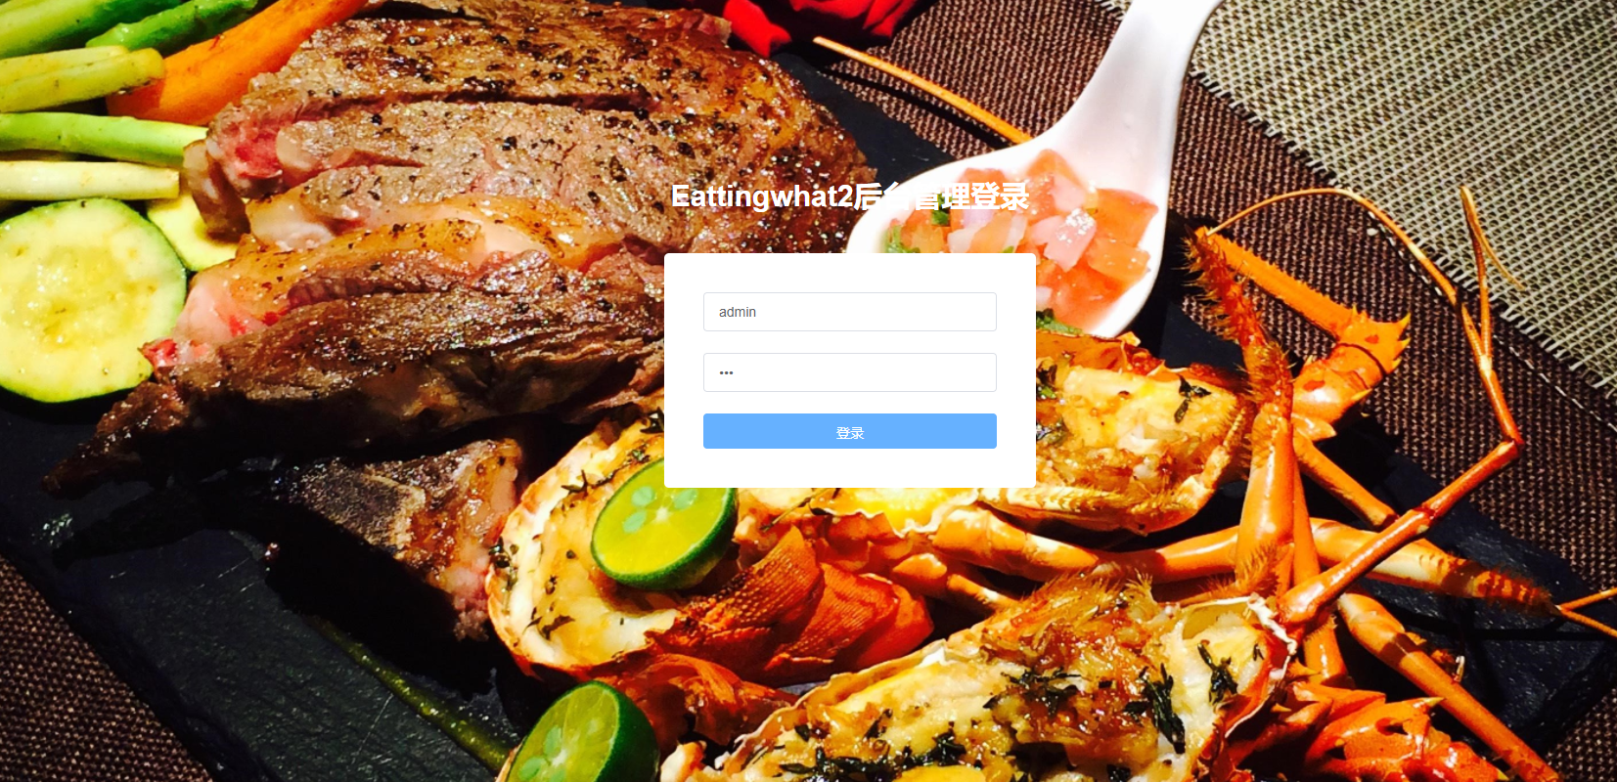

图4-1 管理员登录

### 4.2 用户管理

用户管理可以查看当前系统中有多少用户注册了账号，可查看用户的信息，以及添加用户信息，查询用户信息，删除用户信息，更改用户信息，更新用户头像，当添加用户后，当前列表中插入一条用户信息，并且将其保存至数据库。

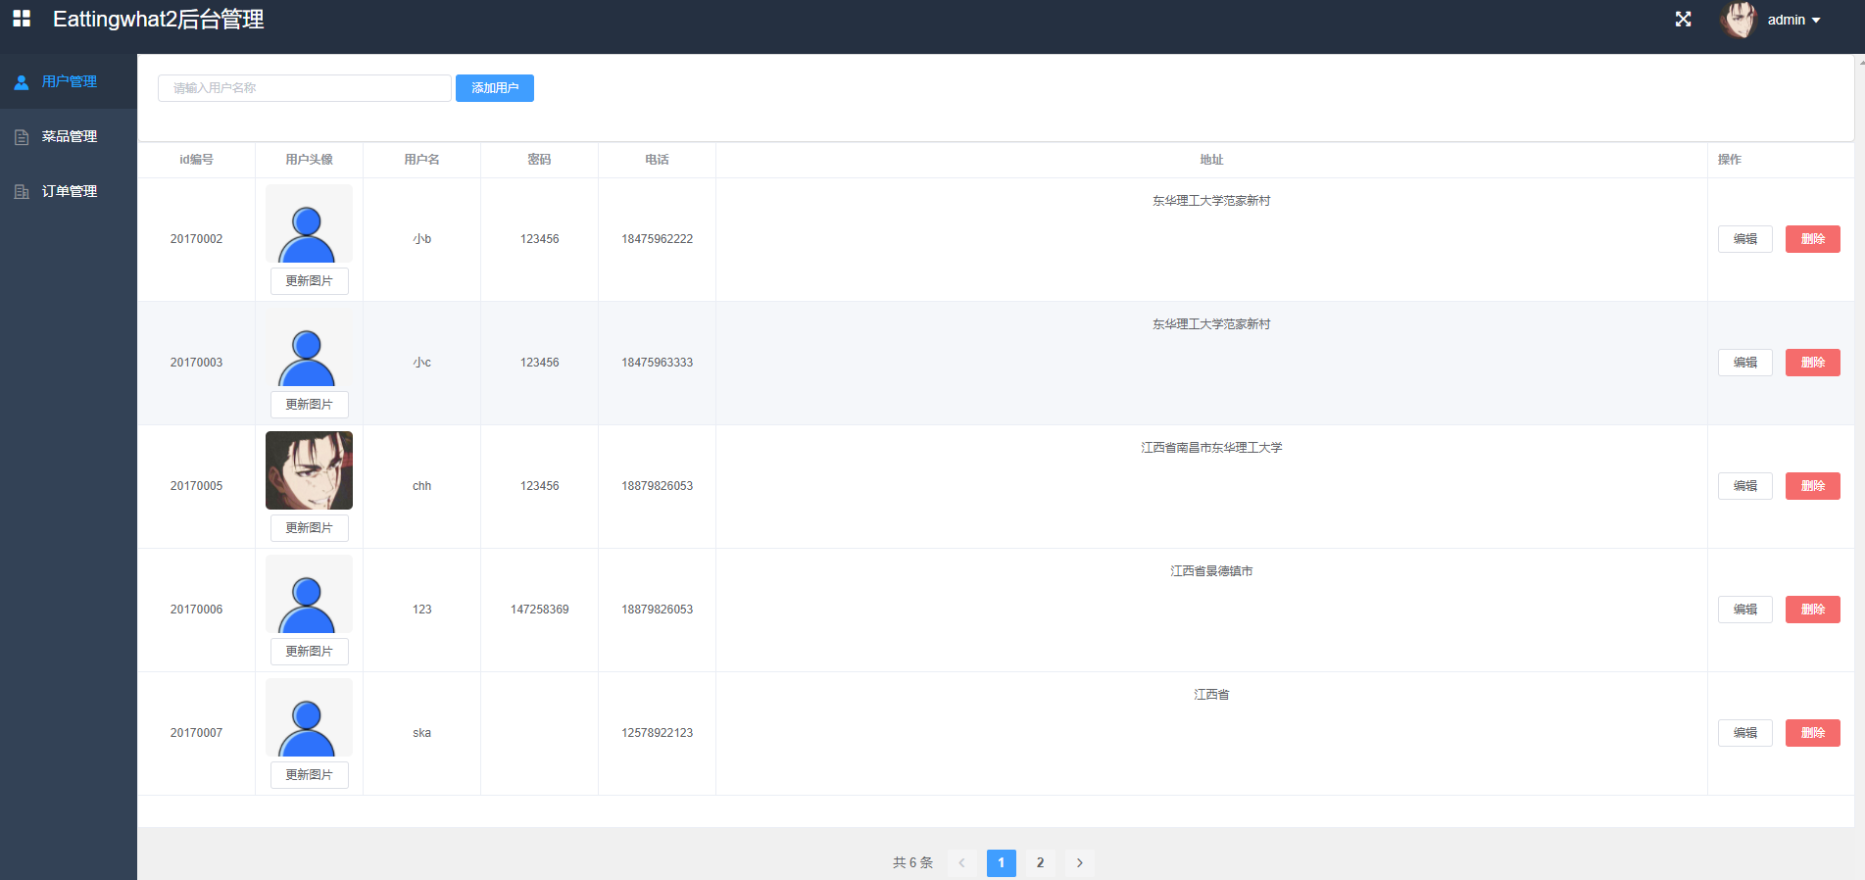

图4-2 用户管理

### 4.3 菜品管理

菜品管理主要分为两部分，分别为搜索栏和列表栏，搜索栏可以通过模糊名字作为查询条件，根据这些条件可以将想要的符合条件的信息过滤出来，通过列表展示出来，列表栏还可以通过操作修改、删除按钮编辑该菜品信息。

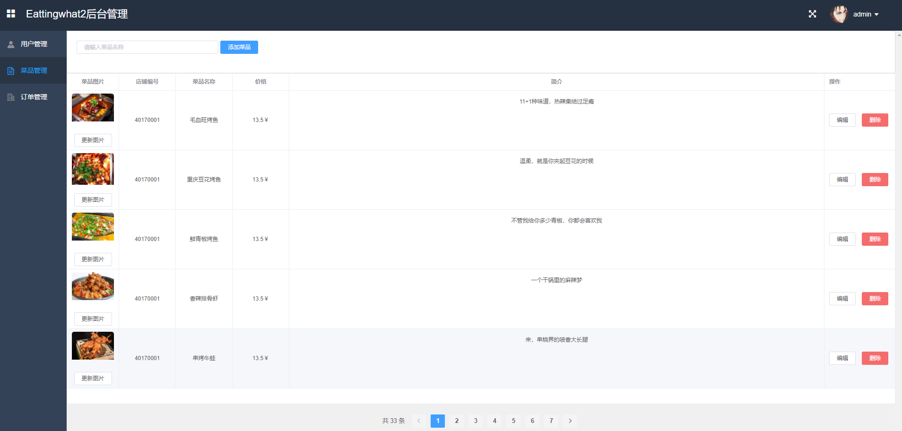

图4-3 菜品管理

### 4.4订单管理

用户在平台选择需要的食品之后，可进行下单，下单完成后会自动生成订单，该部分是对用户的订单进行管理，包括增删改查功能。

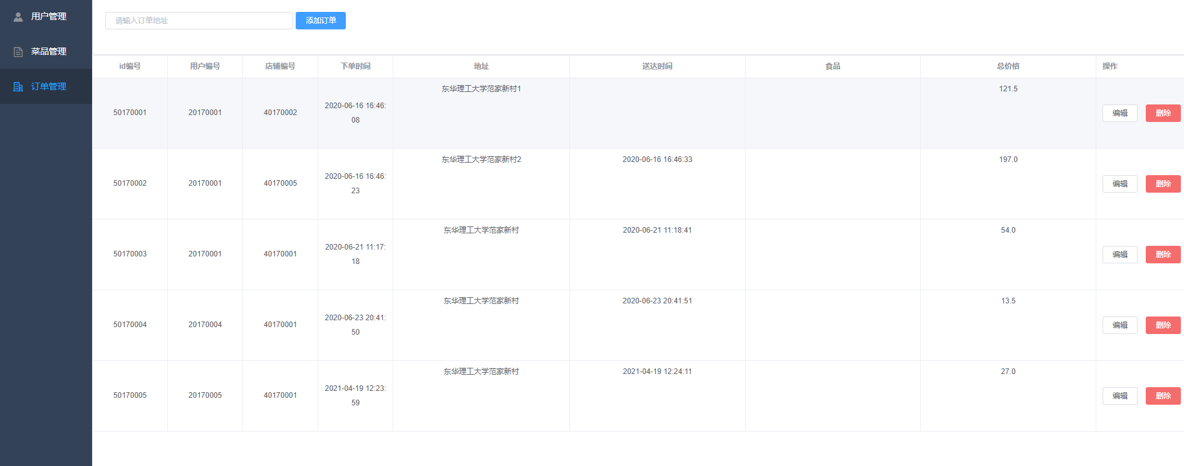

图4-4 订单管理

## 5 退出登录

用户在前台页面登录后每一个页面的右上角都会有一退出登录的按钮，当用户点击退出登录时，将会有弹框提示用户“确定退出登录，点击确定”，系统退出登录，回到登录页面，用户处于未登录状态，不可访问除登录页面之外的任何一个页面。

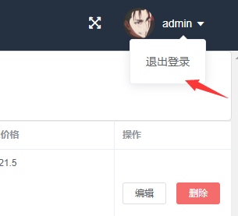

图5 退出登录